SASKAŅOTS

Daugavpils pilsētas domes

Attīstības departamenta vadītāja

_________________Daina Krīviņa

Daugavpilī, 2021. gada 30. novembrī

ZIŅOJUMS

par uzaicinājumu pretendentiem piedalīties cenu aptaujā par līguma piešķiršanas tiesībām
„Pārvietojamo koka ratu suvenīru tirdzniecībai izgatavošana
projektam Nr. LV-RU-002, LV-RU HERITAGE”
Identifikācijas Nr. AD 2021/48

Pasūtītājs:
Pasūtītāja nosaukums | Daugavpils pilsētas pašvaldība
Adrese | K. Valdemāra ielā 1, Daugavpils, LV-5401, Latvija
Reģistrācijas numurs | 90000077325
Kontaktpersona jautājumu gadījumā | Daugavpils pilsētas pašvaldība Attīstības departamenta Projektu nodaļas vecākais eksperts projektu jautājumos Artjoms Mahļins, tālr. 654 04222, e-pasts: artjoms.mahlins@daugavpils.lv
Darba laiks | Pirmdiena | No 08.00 līdz 12.00 un no 13.00 līdz 18.00
Darba laiks | Otrdiena, trešdiena, ceturtdiena | No 08.00 līdz 12.00 un no 13.00 līdz 17.00
Darba laiks | Piektdiena | No 08.00 līdz 12.00 un no 13.00 līdz 16.00
- Zemsliekšņa iepirkuma nepieciešamības apzināšanās datums: 2021. gada 23. novembrī.

Zemsliekšņa iepirkuma mērķis/priekšmets: pārvietojamo koka ratu suvenīru tirdzniecībai izgatavošana, Latvijas-Krievijas pārrobežu sadarbības programmas 2014.-2020. gadam projekta Nr. LV-RU-002 “Kultūras un vēsturiskā mantojuma saglabāšana un veicināšana Latvijā un Krievijā” aktivitāšu īstenošanai.

Paredzamā kopējā līgumcena: 9917,35 EUR bez PVN.

Līguma izpildes termiņš: 4 mēneši no līguma parakstīšanas.

Veicamo pakalpojuma uzskaitījums (apjomi): pakalpojuma apraksts ir noteikts Tehniskajā specifikācijā (1. pielikums).
6. Piedāvājuma izvēles kritērijs: piedāvājums ar viszemāko cenu.
7. Pretendents iesniedz piedāvājumu: atbilstoši piedāvājuma iesniegšanas formai (2. un
3. pielikums).
8. Informācija par rezultātiem: par cenu aptaujas rezultātiem pretendenti tiks informēti tīmekļa vietnē www.daugavpils.lv.
9. Piedāvājums iesniedzams: līdz 2021. gada 6. decembra plkst. 12:00 elektroniski uz e-pastu: artjoms.mahlins@daugavpils.lv.
1. pielikums
Cenu aptaujai Nr. AD 2021/48

TEHNISKĀ SPECIFIKĀCIJA
“Pārvietojamo koka ratu suvenīru tirdzniecībai izgatavošana
projektam Nr. LV-RU-002, LV-RU HERITAGE”

- PASŪTĪJUMA KONTEKSTS
  - Daugavpils pilsētas pašvaldība īsteno projektu Nr. LV-RU-002 “Kultūras un vēsturiskā mantojuma saglabāšana un veicināšana Latvijā un Krievijā” Latvijas-Krievijas pārrobežu sadarbības programmas 2014.-2020. gadam ietvaros.
  - Projekta mērķis ir kultūras mantojuma tūrisma veicināšana programmas teritorijā caur mantojuma objektu atjaunošanu jauno pārrobežu tūrisma risinājumu izstrādāšanu.

- MĒRĶIS
  - Izgatavot pārvietojamos koka ratus, lai nodrošinātu suvenīru un amatnieku saražoto preču un produktu tirdzniecību Daugavpils cietoksnī. Par prototipu suvenīru ratiem ir ņemti 19. gadsimta krievu armijas munīciju rati un saldējuma tirgotāju rati (prototipu attēli specifikācijas 4.7. punktā).

- PRASĪBAS PRETENDENTIEM
  - Pieredze pēdējo trīs gadu laikā (2020., 2019. un 2018. gadā, kā arī 2021. gadā līdz piedāvājumu iesniegšanai) vismaz 3 (trīs) koka vēsturisko izstrādājumu/priekšmetu restaurācijā.
  - Aizpildīts pieredzes apliecinājums (3. pielikums).

- SPECIFIKĀCIJA
4.1. | Vispārējs apraksts | Pārvietojamie koka rati suvenīru tirdzniecībai sastāv no lādes ar vāku, kura novietota uz koka rāmja ar priekšējiem koka gareniskiem rokturiem. Lāde ar rāmi montēta uz ass ar diviem riteņiem. Pie rāmja ir piestiprināts kāju fiksators ratu stabilizēšanai horizontālajā pozīcijā. Lādei iekšā ir vairāki plaukti preces izvietošanai un glabāšanai.  Tiek paredzēts, ka ratus tirgotāji dienas sākumā pārvietos no noliktavas cietokšņa teritorijā uz tirdzniecības laukumu, un dienas nobeigumā tos stums atpakaļ uz noliktavu. Iespējams, ka brīvdienās rati paliks pa nakti tirdzniecības laukumā zem klajas debess.  Ratu konstrukcijā ir iespējamas izmaiņas, tās saskaņojot ar pasūtītāja pārstāvi.
4.2. | Lāde | Lādes kastes izmēri ir 80x90x52 cm un 80x120x52 cm.  Ir pieļaujamas visu izmēru atkāpes +/- 5 cm robežās.  Lādes ārējos stūros ir metāla kaltie dekoratīvie elementi: vismaz 2 katrā stūrī. Lādei virsū uz metāla eņģēm ir piestiprināts vāks.  Lādes kastes vāks ir izgatavojams ar slīpumiem uz lādes garākām pusēm un kori tā centrā. Kores augstums vismaz 15 cm.  Lāde ar vāku ir izgatavojama no terases tipa lapegles vai priedes koka dēļiem ar biezumu vismaz 3 cm uz karkasa no koka brusām vismaz 2,5 cm biezumā.  Lāde un vāks no ārpuses ir jāapstrādā ar antiseptiķi kokam (piemēram, antiseptiķis koncentrāts “Vincent Polyline Inwood Ready” vai ekvivalents) un jānokrāso ar koka fasādēm paredzēto matēto krāsu (piemēram, “Caparol AquaPalace” vai ekvivalents. Krāsas tonis: tumši zaļš, RAL 6003 vai ekvivalents citā krāsu sistēmā).  Lāde un vāks no iekšpuses tiek apstrādāts ar uretāna alkīda koka laku (piemēram, “Tikkurilla Unica Super 60” vai ekvivalents).  Lādes vākam ārpusē ir jābūt ruberoīda vai brezenta tipa hidroizolācijas materiālam (piemēram, dakstiņš “Mida Self KSK” vai ekvivalents), nokrāsotam melnā krāsā.  Lādes vākam iekšpusē ir jāuznes Daugavpils cietokšņa zīmols melnā vai tumši zaļā krāsā vismaz A4 formātā. Zīmola izmērus, krāsu un izvietojumu precizēt pēc vāku izgatavošanas ar pasūtītāja pārstāvi. Zīmolu elektroniskā formātā (vektorgrafikā) nodrošinās pasūtītāja pārstāvis.  Lādes vāka fiksācijai atvērtajā stāvoklī tam ir jābūt aprīkotam ar divām lina virvēm, kuras tiek stiprinātas lādes iekšā. Virves biezums vismaz 0.7 cm.  Lādes kastes iekšā ir jābūt vismaz trim koka plauktiem preces izvietošanai. Plauktu izvietošana un stiprināšana ir saskaņojama izgatavošanas laikā ar pasūtītāja pārstāvi papildus.  Paredzēt aizsardzības mehānismu pret vāka pēkšņu aizvēršanu (stipra vēja vai trešo personu ietekmē).
4.3. | Ratu karkass | Koka lāde ir jānovieto uz karkasa no koka brusām, biezums minimāli 4 cm. Karkasam ir jābūt gareniskiem rokturiem lādes priekšā vismaz 100 cm garumā. Lādes priekšā ir jābūt šķērsbrusai, pie kuras tiek stiprināts koka kājas tipa fiksators ratu stabilizēšanai horizontālajā stāvoklī tirdzniecības laikā  Visām koka detaļām ir jābūt apstrādātām ar antiseptiķi kokam un nokrāsotām ar zaļu krāsu. Krāsas tonis: tumši zaļš, RAL 6003 vai ekvivalents citā krāsu sistēmā.
4.4. | Ratu riteņi | Suvenīru tirdzniecības ratiem ir jābūt pārvietojamajiem ar viena cilvēka spēku.  Koka lādei ar karkasu ir jābūt montētai uz metāla ass. Ass garums: 120-140 cm.  Uz ass galiem ar metāla uzmavām tiek stiprināti divi koka riteņi.  Riteņiem ir jābūt vēsturiskiem un kvalitatīvi restaurētiem (piemēram, no karietēm, droškām, pajūgiem u.tml.), jābūt darba kārtībā, bez redzamiem bojājumiem.  Riteņa diametrs: 65-80 cm.  Katram ritenim ir jābūt vismaz 8 koka spieķiem un metāla stīpai.  Visām metāla detaļām ir jābūt nokrāsotām ar metālam paredzēto konservējošu krāsu.  Visām koka detaļām ir jābūt apstrādātam ar antiseptiķi kokam un nokrāsotām ar zaļu krāsu. Krāsas tonis: tumši zaļš, RAL 6003 vai ekvivalents citā krāsu sistēmā.
4.5. | Publicitātes prasības | Pie lādes kastes ir jābūt piestiprinātai no plastmasas vai polimēra materiāla izgatavotajai plāksnītei ar Latvijas-Krievijas pārrobežu sadarbības programmas 2014.-2020. gadam vizuālās identitātes un publicitātes vadlīnijām atbilstošu informāciju.  Plāksnītes izmēri: vismaz 10x15 cm.
4.6. | Daudzums | Ir jāizgatavo trīs rati ar lādes izmēriem 80x90x52 cm un trīs rati ar lādes izmēriem 80x120x52 cm.  Kopā seši ratu komplekti.
4.7. | Informatīvie attēli pārvietojamo ratu prototipiem | 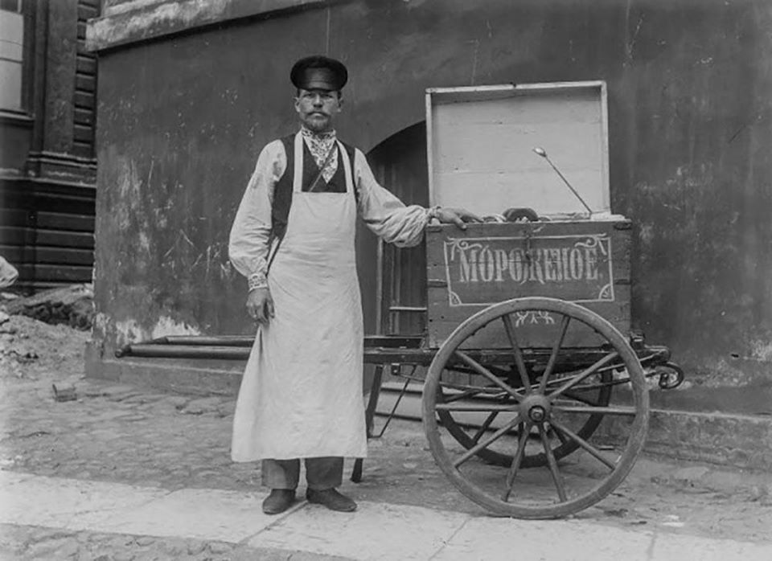  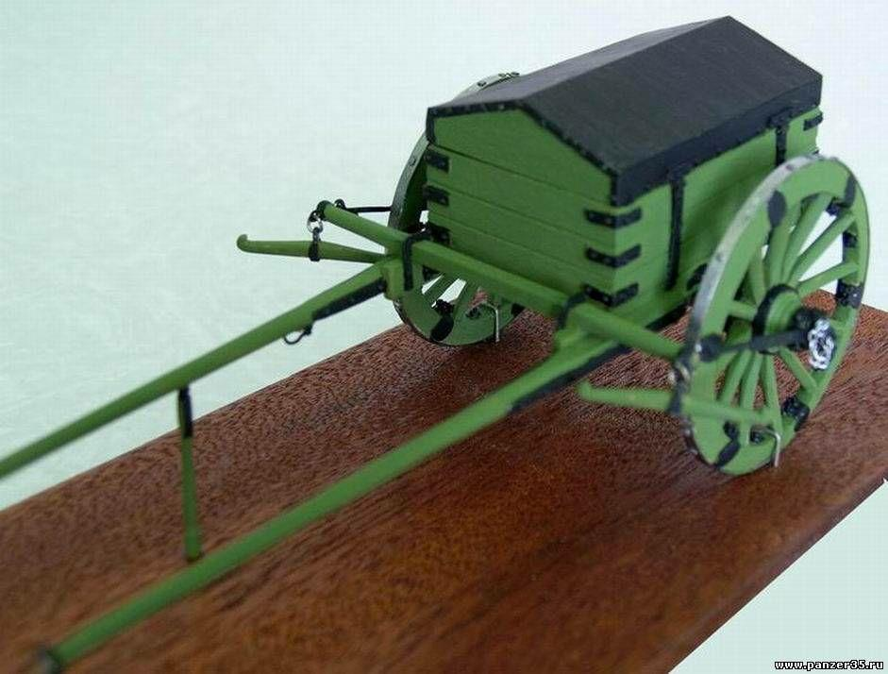  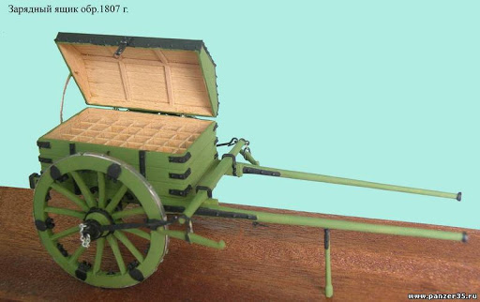

- IZPILDES TERMIŅI UN MAKSĀŠANAS KĀRTĪBA
  - Pakalpojums ir jāizpilda 4 mēnešu laikā no līguma parakstīšanas dienas.
  - Īpaši pamatotos gadījumos, kad ir iestājušies no pakalpojuma veicēja neatkarīgie apstākļi, kurus pakalpojuma veicējs nevarēja ietekmēt vai nepieļaut to iestāšanos, ir iespējama pakalpojuma termiņa pagarināšana, to atsevišķi atrunājot līgumā.
  - Priekšapmaksa nav paredzēta.
  - Izpildītājs ir tiesīgs veikt izgatavoto izstrādājumu piegādi pa daļām. Apmaksa tiks veikta pa daļām pēc izgatavoto izstrādājumu faktiskās piegādes, pieņemšanas-nodošanas akta parakstīšanas un rēķina saņemšanas 30 dienu laikā.
Sagatavoja:
Daugavpils pilsētas pašvaldības
Attīstības departamenta Projektu nodaļas
vecākais eksperts projektu jautājumos Artjoms Mahļins
2. pielikums
Cenu aptaujai Nr. AD 2021/48

TEHNISKAIS UN FINANŠU PIEDĀVĀJUMS
„Pārvietojamo koka ratu suvenīru tirdzniecībai izgatavošana
projektam Nr. LV-RU-002, LV-RU HERITAGE”

Pretendents (pretendenta nosaukums), reģ. Nr. (reģistrācijas numurs), (adrese), tā (personas, kas paraksta, pilnvarojums, amats, vārds, uzvārds) personā, iesniedz savu Tehnisko un finanšu piedāvājumu cenu aptaujai “Pārvietojamo koka ratu suvenīru tirdzniecībai izgatavošana projektam Nr. LV-RU-002, LV-RU HERITAGE”, identifikācijas Nr. AD 2021/48, un apņemas izgatavot un piegādāt pārvietojamos koka ratus tirdzniecībai atbilstoši Pasūtītāja Tehniskajai specifikācijai par šādu cenu:

Pretendenta finanšu piedāvājums atbilstoši Pasūtītāja Tehniskajai specifikācijai:
Nr. p.k. | Pakalpojuma nosaukums | Vienību skaits | Vienības cena bez PVN, EUR | Kopā bez PVN, EUR
1. | Pārvietojamo koka ratu suvenīru tirdzniecībai izgatavošana, izmēri 80 x 90 x 52 cm | 3 komplekti
2. | Pārvietojamo koka ratu suvenīru tirdzniecībai izgatavošana, izmēri 80 x 120 x 52 cm | 3 komplekti
 |  |  | Pavisam kopā bez PVN
 |  |  | PVN __%
 |  |  | KOPĀ ar PVN:

Piedāvātā cena vārdiem: (ierakstīt piedāvājuma cenu EUR bez pievienotās vērtības nodokļa (PVN))
Pretendenta tehniskais piedāvājums, apliecinot tehniskās specifikācijas prasību izpildi:
Prasība | Pretendenta piedāvātais apraksts  (lai var salīdzināt ar tehniskās specifikācijas prasībām)
Vispārējs apraksts
Lāde
Ratu karkass
Ratu riteņi
Publicitātes prasības
Daudzums

Apliecinām, ka:
- spējam nodrošināt pasūtījuma izpildi un mums ir pieredze līdzīgu pakalpojumu sniegšanā,
- nav tādu apstākļu, kuri liegtu mums piedalīties cenu aptaujā un pildīt tehniskās specifikācijās norādītās prasības.

Vārds, uzvārds*
Amats
Paraksts
* Pretendenta vai tā pilnvarotās personas vārds, uzvārds

INFORMĀCIJA PAR PRETENDENTU
Pretendenta nosaukums:
Reģistrācijas Nr.:
Nodokļu maksātāja reģistrācijas Nr.:
Juridiskā adrese:
Bankas rekvizīti:
Kontaktpersonas vārds, uzvārds: Tālrunis: Fakss:
E-pasta adrese: Tīmekļa vietnes adrese:

3. pielikums
Cenu aptaujai Nr. AD 2021/48

PIEREDZES APLIECINĀJUMS
„Pārvietojamo koka ratu suvenīru tirdzniecībai izgatavošana
projektam Nr. LV-RU-002, LV-RU HERITAGE”

Pretendents (pretendenta nosaukums), reģ. Nr. (reģistrācijas numurs), (adrese), tā (personas, kas paraksta, pilnvarojums, amats, vārds, uzvārds) personā, apliecina savu pieredzi cenu aptaujai “Pārvietojamo koka ratu suvenīru tirdzniecībai izgatavošana projektam Nr. LV-RU-002, LV-RU HERITAGE”, identifikācijas Nr. AD 2021/48 un sniedz šādas ziņas atbilstoši Pasūtītāja Tehniskajai specifikācijai:

Pieredzes apraksts

Nr. p.k. | Izstrādājuma/priekšmeta nosaukums, izveides laiks un īss apraksts, fotogrāfija | Vienību skaits | Pasūtītājs, kontaktinformācija | Izstrādājuma/  priekšmeta restaurācijas gads
1.
2.
3.

Sniegto informāciju apliecinu.

Vārds, uzvārds*
Amats
Paraksts
* Pretendenta vai tā pilnvarotās personas vārds, uzvārds

